**Продуктовые требования**

**“GeekTest – закрытая социальная сеть для тестировщиков”**

**Модуль 3 – профиль**

Содержит информацию о личных данных пользователя, а также ленту его опубликованных постов. Позволяет редактировать данные, редактировать и удалять свои посты, осуществлять поиск по своим постам.

Макет: <https://www.figma.com/file/XMboQDGNkOBzbRSx0mrwQ8/test-stand.gb.ru-(Copy)?type=design&node-id=0%3A1&t=edKHjW5Ei1EZ9COw-1>

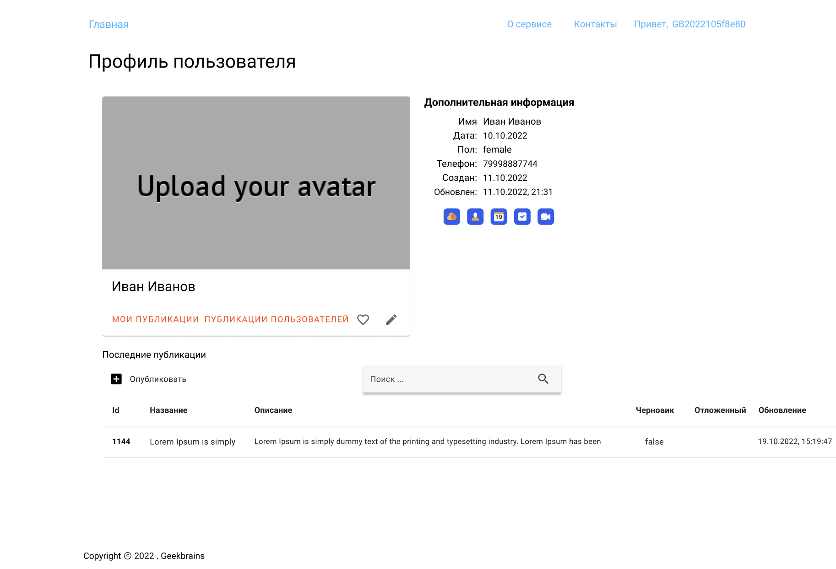

**Точка входа:** доступно по прямой ссылке, либо по “Привет, {userneme}” в хедере в правом углу.

**URL:** <https://test-stand.gb.ru/user/profile>

| **Требование** | **Отработка ошибки** |
| --- | --- |
| Страница доступна только авторизованным пользователям | API возвращает ошибку авторизации; фронт редиректит на страницу авторизации |
| Редактирование аватара доступно по клику на него | - |
| По клику на карандаш под аватаром открывается попап редактирования данных пользователя | - |
| По кнопке “Мои публикации” открывает стартовую страницу блога с личными постами | - |
| По кнопке “Публикации пользователей” открывает первую страницу с чужими постами | - |
| По кнопке + открывается попап создания нового поста |  |
| По клику на карандашик рядом со списком постов открывается попап редактирования конкретного поста |  |
| По клику на урну пост удаляется |  |
| Можно искать посты по ID и заголовку |  |